다목적 생산 공정의 설계 및 주기적 생산일정계획

허순기, 이규황, 이인범
포항공과대학교 화학공학과, 공정산업의 지능자동화 연구센터

Cyclic Scheduling and Design of Multipurpose Processes

Soon-Ki Heo, Kyu Hwang Lee, In-Beum Lee
Department of Chemical Engineering, Automation Research Center, POSTECH

서론
다목적 생산 공정에 대하여 scheduling이나 planning, design을 비롯하여 많은 연구가 진행되고 있다. 그렇지만 많은 경우에 있어서 scheduling이나 planning은 장치의 design이 먼저 결정된 후에 문제를 고려하게 된다.[1,2]
본 연구에서는 여러 가지 제품을 생산하는 공정에서 각 제품의 제조법과 필요한 데이터가 알려져 있고, 제품 생산과정에서 생각할 수 있는 가정을 바탕으로 하여 scheduling과 design에 대한 문제를 동시에 고려하였다. 생산일정계획을 결정하려면 생산하고자 하는 공정의 설계가 선행되어야 하고 공정을 설계하려면 생산일정 계획을 알아야 한다는 문제가 맞물리기 때문에 이것을 동시에 고려할 수 있도록 모델을 세워야 한다. 또한 대부분의 design 문제가 NLP로 표현되는데[3], 이를 LP로 표현하는 방법의 하나로 separable programming의 방법을 사용하였다.
다음 부분에서는 대상으로 하는 공정에 대하여 설명하고 문제의 접근방법에 대하여 세 가지 model을 제시하고 예제를 적용하여 보도록 한다.

공정에 대한 설명
그림 1과 같이 3개의 제품 A,B,C가 주어진 경로에 따라서 생산된다[4]. 여기서 장치는 세 개의 type이 있고, 같은 type에서는 제품에 관계없이 장치를 공동으로 사용할 수 있고, 이 때 조업이 되는 제품의 순서에 따라 장치를 준비해야 하는 cleanup time이 각각 필요하다. A는 총 2500L의 부피만큼, B는 2000L, 그리고 C는 2500L의 부피만큼 생산해야 한다. 그림 1에서 BT_{i}는 task i의 생산 요구량을 나타내고 한 작업을 같은 type의 장치에서 나누어 동시에 수행할 수 있다. 각 task i마다 작업시간(PT_{i})과 size factor(SF_{i})가 표 1에 주어져 있다. 이송시간은 모든 장치에서 0.05hr로 같고, 한 장치에서 80% 이상의 부피가 작업되어야 한다. 전체 가용시간은 300hr로써 주어진 시간 내에 세 가지 제품의 수요를 만족하면서 설비 비용을 최소화한다. 그러므로 생산 주기를 반복하여 총 수요를 만족시키도록 하면서 장치의 부피를 줄일 수 있다. 이때 한 주기동안 각 제품을 소량 생산하더라도 각 장치에서 작업되어야 할 양의 비는 주어진 size factor와 같아야 하고, 저장조 운영방식은 Zero Wait이다.

MILP 모델
주어진 문제의 접근을 위해서 세 가지 MILP 모델을 제시한다.
본 예제에서 주어진 세 가지 제품을 만드는 공장을 design하려면 우선 설치해야 하는 장치의 수를 결정해야 한다. 최소 장치 수를 첫번째 제시된 모델을 통하여 계산했다.
그림 1. 세 가지 제품의 조업경로[4] | 표 1. 각 task의 조업시간과 size factor
주기를 계산하기 위한 표현으로 cycle간의 idle time을 따로 표현하여 두 번째 모델을 제시했고, 장치마다 주어지는 task 수의 평균값을 최소화했던 기존의 연구[4]보다 효과적으로 모델을 구현하였다. 세 번째 모델을 통하여 scheduling과 design문제를 동시에 고려하였고, 또한 separable programming 방법을 이용하여 NLP를 LP의 문제로 접근하였다.

주어진 예제에서 궁극적인 목적함수는 장치의 설비비용의 최소화이다.
Minimize $\sum_{j}{α_{j}V_{j^{β_{j}}}}$ (1)
여기서 첨자 j는 장치를 나타내고 α(250/350/300)와 β(0.6/0.6/0.6)는 type별로 주어진 파라미터이다. 이것에 대한 접근 방법으로 먼저 작업을 위한 최소장치의 수를 구하고 최소 cycle time을 결정한 다음 cycle time을 변화시켜가며 최적의 장치 크기를 결정한다.
(1) 최소 장치의 수
이진 변수 WV_{j} 를 사용하여 장치 j가 도입될 때 1이 되도록 한다.
Minimize $\sum_{j=1}^{\text{JN}}{{\text{WV}}_{j}}$ (2)
또다른 이진변수W_{pij}를 사용하여 제품 p의 task i가 장치 j에서 작업이 될 때 1의 값을 갖도록 한다. 장치 j의 크기를 Bmax_{j}라 하고 작업량을 B_{ij}라 하여 제약조건을 표시하였다. 어느 작업이 한 장치에서 진행되려면 최소작업비율을 만족해야 하고 주어진 size factor만큼 작업을 해야하므로 같은 type에서도 여러 개의 장치가 필요하게 된다. 충분히 큰 수 M₁을 사용하여 최소작업비율(MTD)에 대한 제약조건을 (3)과 같이 표시한다.
$\text{MTD}⋅B{\text{max}}_{j}≤B_{\text{ij}}+M_{1}⋅\left(1−W_{\text{pij}}\right)$, for ∀j, (p,i)∈PI (3)
(2) 최소 주기
cycle time을 계산하기 위하여 각 cycle간의 idle time을 SLD라 표시하여 한 cycle의 makespan으로부터 뺀 값을 목적함수로 한다.
Minimize $\text{MS}−\text{SLD}+{\text{CLT}}_{\text{pp}'}$ (4)
$\begin{aligned}C_{i}+{\text{CLT}}_{\text{pp}'}Z_{\text{pip}'i'}−M_{2}\left(1−Z_{\text{pip}'i'}\right)+{\text{tr}}_{i} \\ C_{i'}−{\text{PT}}_{i'}Z_{\text{pip}'i'}+{\text{tr}}_{i}+M_{2}\left(2−W_{\text{pij}}−W_{p'i'j}\right)\end{aligned}$ , (i,j),(i’,j)∈IJ,(p,i),(p’,i’)∈PI (5)
$\begin{aligned}C_{i'}+{\text{CLT}}_{p'p}\left(1−Z_{\text{pip}'i'}\right)−M_{2}Z_{\text{pip}'i'}+{\text{tr}}_{i} \\ C_{i}−{\text{PT}}_{i}\left(1−Z_{\text{pip}'i'}\right)−{\text{tr}}_{i}+M_{2}\left(2−W_{\text{pij}}−W_{p'i'j}\right)\end{aligned}$ , (i,j),(i’,j)∈IJ,(p,i),(p’,i’)∈PI (6)

여기서 PT_{i}는 task i의 processing time, tr_{i}은 이송시간이고, M₂는 충분히 큰 수이다. model에서 사용되는 binary 변수의 개수를 줄이기 위해서 작업순서를 결정하는 이진변수 Z를 A-B, A-C또는 B-C 순서만 정의하는 대신에 (5),(6) 두 식을 사용하였다.
(3) scheduling과 design을 동시에 고려한 최소 비용 계산
목적함수는 (1)과 같고, 이 함수가 비선형이므로 파라미터 VJ_{j}를 도입하여 separable programming의 문제로 해결하였다. 제약조건은 두번째 모델의 제약조건과 같으며 CT(cycle time)을 고정시키고, Swann의 방법[5]으로 CT를 변화시켜가며 최적해를 찾는다.

$V_{j}=B{\text{max}}_{j}\frac{\text{CT}}{H}$ (18)
Minimize $\sum_{j}{α_{j}{\text{VJ}}_{j^{β_{j}}}}$ (1’)
$V_{j}=\sum_{m}{γ_{\text{jm}}{\text{VJ}}_{j}}$, $\sum_{m}{γ_{\text{jm}}}=1$, for ∀j

예제
그림1에 주어진 문제를 위의 모델을 통해서 풀어보면 첫번째 모델에서 최소장치 7개가 필요하고 두번째 모델에서는 최소 cycle time 1.25hr을 구할 수 있으며, A,B,C 세 가지 제품을 생산하는 공정에서는 cycle time이 최소일 때 최소비용 $5942.2가 생긴다.
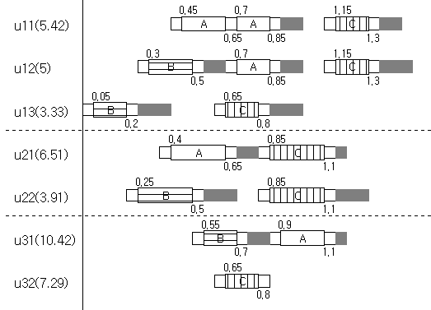
그림 2. 제품 A,B 및 C 생산에서의 최적 scheduling과 장치의 부피

또 그림 3과 같이 조업되는 A2, D의 두 가지 제품을 더 생산한다고 할 때, 필요한 최소장치는 8개이고, 이 경우는 최소 cycle time 2.05hr보다 더 큰 2.2hr에서 최소 설비비용이 발생하게 된다. 이때의 한 cycle을 Gannt Chart로 표현하면 그림4와 같다. 이 목적함수의 최적값은 $9273.6이다.
그림 3. A2와 D의 조업경로[4]
표2. 결과의 비교 | 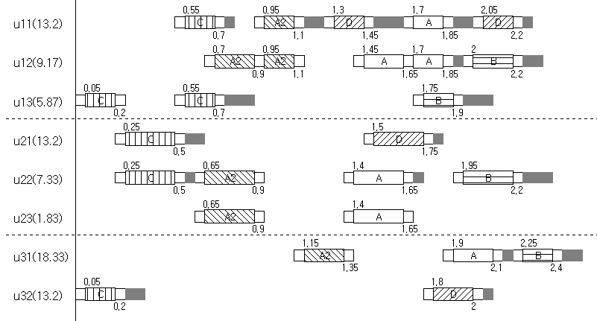  그림 4. 5개 제품 생산에서의 최적 scheduling과 장치의 부피
   | 기존 | 현재
  변수 | 54/78 | 40/37
  CT1 | 1.4 | 1.25
  CT2 | 2.45 | 2.05
  Cost | 11,000 | 9,274

결론
표 2에 기존의 연구[4]에서의 결과와 본 연구에서의 결과를 비교하였다. 사용된 binary변수/linear변수나 최적해를 비교할 때 보다 나은 결과라고 할 수 있다. 이 연구에서는 scheduling 및 design 문제를 동시에 고려하여 모델링 했다는 점과 비용의 함수가 NLP로 표현되는 점을 separable programming을 이용하여 MILP로 표현하여 optimum solution을 찾았다는데 큰 의의가 있다.

감사의 글
본 논문은 한국과학재단의 특정기초연구(과제번호 1999-1-307-002-3)의 연구비지원에 의해 이루어졌으며 지원해주신 한국과학재단에 깊은 감사를 드립니다.
참고문헌
1) T. Fushino, M. Muraki and T. Hayakawa, J. Chem. Eng. Japan, 25, 250-256, 1992.
2) S. B. Kim, H. K. Lee, I. B. Lee, E. S. Lee, B. Lee, Comput. Chem. Engng., 24, 1603-1610, 2000.
3) Birewar, D.B., and I.E. Grossmann, Comput. Chem. Engng., 13, 141-161, 1989.
4) T. Fushino, K. Yamaguchi and M. Muraki, J. Chem. Eng. Japan, 27, 57-64, 1994.
5) Swann, W. H., “Report on the Development of a Direct Search Method of Optimization,” ICI Ltd., Central Instr. Res. Lab, Res, Note, 64/3, London, 1964.

